以下以你提供的原始版本行號為準。我會把「浮動篩選」定義為：明細工具列保留精簡入口，點擊後展開浮動面板，集中放置不計入篩選與組合排序。帳戶與幣別仍由上方合計卡片多選，日期仍由日期控制列操作。
修改後只動：
- app.js
- index.html
- style.css
不修改：
- store.js
- services.js
- 資料 Schema
- CSV 格式
- localStorage 儲存格式

最終呈現

帳戶合計
原本兩行：
1 銀行活存-台幣 TWD
2 300,000 元
改成緊湊單行：
1 銀行活存-台幣 300,000 元 | TWD
投資帳戶可額外用小字顯示單位：
1 0050 元大台灣50 280,000 元 | TWD
2 2,000 單位

明細收合狀態
預設全部收合：
1 08-20 銀行活存-台幣 300,000 元 ▼
收合欄位順序：
- 日期，顯示 MM-DD
- 帳戶
- 金額
- 展開箭頭
資料仍儲存為 YYYY-MM-DD。

明細展開狀態
1 日期｜帳戶｜金額
2 類型｜價格
3 幣別｜匯率｜單位
4
5 投資資料才顯示：
6 槓桿倍數｜曝險金額
7
8 不計入｜備註
9 刪除
你前面列出的「單位」重複一次，這裡依原始資料欄位修正為「類型｜價格」。

一、修改 app.js

1. 新增浮動篩選、排序及展開狀態

修改位置
在原始 app.js：
- 開始行：179
- 結束行：185
保留原本內容，並在第 185 行後加入：
1 // 浮動篩選與排序面板
2 const filterPanelOpen = ref(false);
3
4 // 每筆明細的展開狀態，只屬於 UI，不寫入原始資料。
5 const expandedRecordIds = ref(new Set());
6
7 // 組合排序。陣列順序代表優先順序。
8 const sortRules = ref([
9 { field: "date", direction: "desc" },
10 ]);
11
12 const sortFieldOptions = [
13 { value: "account", label: "帳戶" },
14 { value: "currency", label: "幣別" },
15 { value: "date", label: "日期" },
16 ];
17
18 const availableSortFields = computed(() =>
19 sortFieldOptions.filter(
20 (option) =>
21 !sortRules.value.some((rule) => rule.field === option.value)
22 )
23 );
24
25 const sortSummary = computed(() =>
26 sortRules.value
27 .map((rule) => {
28 const field =
29 sortFieldOptions.find((item) => item.value === rule.field)
30 ?.label || rule.field;
31
32 const direction =
33 rule.field === "date"
34 ? rule.direction === "desc"
35 ? "新到舊"
36 : "舊到新"
37 : rule.direction === "asc"
38 ? "升冪"
39 : "降冪";
40
41 return `${field} ${direction}`;
42 })
43 .join("｜")
44 );
45
46 function addSortRule() {
47 const option = availableSortFields.value[0];
48 if (!option) return;
49
50 sortRules.value.push({
51 field: option.value,
52 direction: option.value === "date" ? "desc" : "asc",
53 });
54 }
55
56 function removeSortRule(index) {
57 sortRules.value.splice(index, 1);
58 }
59
60 function moveSortRule(index, offset) {
61 const target = index + offset;
62
63 if (target < 0 || target >= sortRules.value.length) return;
64
65 const rules = sortRules.value;
66 [rules[index], rules[target]] = [rules[target], rules[index]];
67 }
68
69 function toggleSortDirection(rule) {
70 rule.direction = rule.direction === "asc" ? "desc" : "asc";
71 }
72
73 function sortDirectionLabel(rule) {
74 if (rule.field === "date") {
75 return rule.direction === "desc" ? "新到舊" : "舊到新";
76 }
77
78 return rule.direction === "asc" ? "升冪" : "降冪";
79 }
80
81 function resetSortRules() {
82 sortRules.value = [
83 { field: "date", direction: "desc" },
84 ];
85 }
86
87 function compareText(a, b) {
88 const left = String(a == null ? "" : a).trim();
89 const right = String(b == null ? "" : b).trim();
90
91 // 空值固定排到最後。
92 if (!left && !right) return 0;
93 if (!left) return 1;
94 if (!right) return -1;
95
96 return left.localeCompare(right, "zh-Hant", {
97 numeric: true,
98 sensitivity: "base",
99 });
100 }
101
102 function compareRecordByRule(a, b, rule) {
103 let result = 0;
104
105 if (rule.field === "account") {
106 result = compareText(a.account, b.account);
107 } else if (rule.field === "currency") {
108 result = compareText(a.currency, b.currency);
109 } else if (rule.field === "date") {
110 // YYYY-MM-DD 可直接排序，不轉成 UTC Date。
111 result = compareText(a.date, b.date);
112 }
113
114 return rule.direction === "desc" ? -result : result;
115 }

2. 替換日期長按功能

修改範圍
- 開始行：194
- 結束行：232
整段替換為：
1 // 顯示日期與日期篩選啟用狀態分開管理。
2 const dateFilterValue = ref(ALD.todayStr());
3 const dateFilterActive = ref(false);
4
5 // 點一下啟用目前日期，再點一下取消。
6 function onDateFilterClick() {
7 dateFilterActive.value = !dateFilterActive.value;
8 }
9
10 // 使用本地年月日運算，避免 UTC 造成日期偏移。
11 function shiftLocalDate(dateString, offsetDays) {
12 const match = String(dateString || "").match(
13 /^(\d{4})-(\d{2})-(\d{2})$/
14 );
15
16 if (!match) return ALD.todayStr();
17
18 const date = new Date(
19 Number(match[1]),
20 Number(match[2]) - 1,
21 Number(match[3])
22 );
23
24 date.setDate(date.getDate() + offsetDays);
25
26 const year = date.getFullYear();
27 const month = String(date.getMonth() + 1).padStart(2, "0");
28 const day = String(date.getDate()).padStart(2, "0");
29
30 return `${year}-${month}-${day}`;
31 }
32
33 // 前一天或後一天，切換後立即啟用日期篩選。
34 function changeFilterDate(offsetDays) {
35 dateFilterValue.value = shiftLocalDate(
36 dateFilterValue.value,
37 offsetDays
38 );
39 dateFilterActive.value = true;
40 }
41
42 // 原生日期選擇器確認後才會觸發 change。
43 // 使用者取消時不改變原狀態。
44 function onDateFilterInputChange(event) {
45 const selectedDate = event.target.value;
46
47 if (!selectedDate) return;
48
49 dateFilterValue.value = selectedDate;
50 dateFilterActive.value = true;
51 }
以下舊功能全部移除：
1 dateFilterInput
2 longPressTimer
3 longPressTriggered
4 startLongPress()
5 cancelLongPress()
6 showPicker()

3. 替換 visibleRecords

修改範圍
- 開始行：234
- 結束行：257
替換為：
1 // 先篩選，再排序。不可直接排序 store.records。
2 const visibleRecords = computed(() => {
3 let list = typeRecords.value;
4
5 const selected = selectedAccountFilters.value;
6
7 // 多個帳戶／幣別條件之間使用 OR。
8 if (selected.length > 0) {
9 list = list.filter((record) =>
10 selected.some(
11 (item) =>
12 (record.account || "(未命名)") === item.account &&
13 (record.currency || "TWD") === item.currency
14 )
15 );
16 }
17
18 // 再與不計入條件使用 AND。
19 if (excludedStatus.value === "excluded") {
20 list = list.filter((record) => ALD.isExcluded(record));
21 } else if (excludedStatus.value === "included") {
22 list = list.filter((record) => !ALD.isExcluded(record));
23 }
24
25 // 再與日期條件使用 AND。
26 if (dateFilterActive.value) {
27 list = list.filter(
28 (record) => record.date === dateFilterValue.value
29 );
30 }
31
32 // 複製後排序，避免修改原始資料順序。
33 return list
34 .map((record, originalIndex) => ({
35 record,
36 originalIndex,
37 }))
38 .sort((left, right) => {
39 for (const rule of sortRules.value) {
40 const result = compareRecordByRule(
41 left.record,
42 right.record,
43 rule
44 );
45
46 if (result !== 0) return result;
47 }
48
49 // 所有條件相同時維持原始順序。
50 return left.originalIndex - right.originalIndex;
51 })
52 .map((item) => item.record);
53 });

4. 新增明細展開函式

插入位置
在原始 app.js：
- 開始位置：第 366 行之前
- 也就是 addRow() 之前
加入：
1 function isRecordExpanded(id) {
2 return expandedRecordIds.value.has(id);
3 }
4
5 function toggleRecordExpanded(id) {
6 const next = new Set(expandedRecordIds.value);
7
8 if (next.has(id)) {
9 next.delete(id);
10 } else {
11 next.add(id);
12 }
13
14 expandedRecordIds.value = next;
15 }
16
17 function expandAllVisible() {
18 expandedRecordIds.value = new Set(
19 visibleRecords.value.map((record) => record.id)
20 );
21 }
22
23 function collapseAllRecords() {
24 expandedRecordIds.value = new Set();
25 }
26
27 // 收合摘要只顯示 MM-DD。
28 // 原始 rec.date 仍保持 YYYY-MM-DD。
29 function formatShortDate(value) {
30 const match = String(value || "").match(
31 /^\d{4}-(\d{2})-(\d{2})$/
32 );
33
34 return match ? `${match[1]}-${match[2]}` : "--";
35 }

5. 修改刪除函式

修改範圍
原始 app.js：
- 開始行：371
- 結束行：374
替換為：
1 function removeRow(id) {
2 const idx = store.records.findIndex(
3 (record) => record.id === id
4 );
5
6 if (idx === -1) return;
7
8 store.records.splice(idx, 1);
9
10 // 同步移除已刪除資料的 UI 展開狀態。
11 if (expandedRecordIds.value.has(id)) {
12 const next = new Set(expandedRecordIds.value);
13 next.delete(id);
14 expandedRecordIds.value = next;
15 }
16 }

6. 更新 setup() 回傳內容

修改範圍
- 開始行：426
- 結束行：461
不需要替換全部原有內容，只需要：

移除
1 dateFilterInput,
2 startLongPress,
3 cancelLongPress,

在 return 中加入
1 filterPanelOpen,
2
3 sortRules,
4 sortFieldOptions,
5 availableSortFields,
6 sortSummary,
7 addSortRule,
8 removeSortRule,
9 moveSortRule,
10 toggleSortDirection,
11 sortDirectionLabel,
12 resetSortRules,
13
14 expandedRecordIds,
15 isRecordExpanded,
16 toggleRecordExpanded,
17 expandAllVisible,
18 collapseAllRecords,
19 formatShortDate,
20
21 changeFilterDate,
日期回傳部分最後應為：
1 dateFilterValue,
2 dateFilterActive,
3 onDateFilterClick,
4 changeFilterDate,
5 onDateFilterInputChange,

二、修改 index.html

1. 縮小帳戶合計卡片

修改範圍
- 開始行：254
- 結束行：271
替換為：
\ \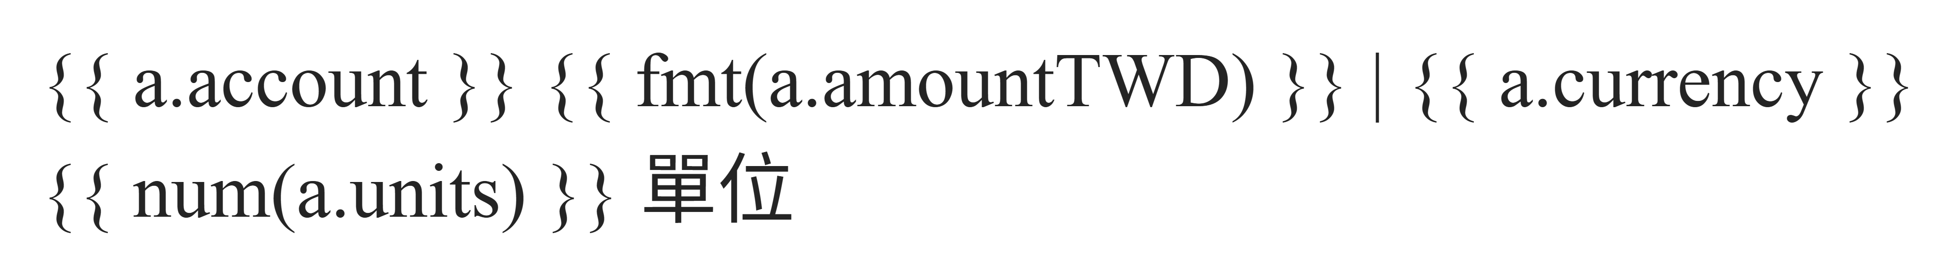
金額會移到幣別前方：
1 300,000 元 | TWD

2. 替換明細工具列與浮動篩選入口

修改範圍
- 開始行：277
- 結束行：320
替換為：
\ \

3. 新增浮動篩選與排序面板

插入位置
在新工具列 </div> 後面加入：
\ \ \ \ </div> \ \ \ </div> \ </div> \ </section></div>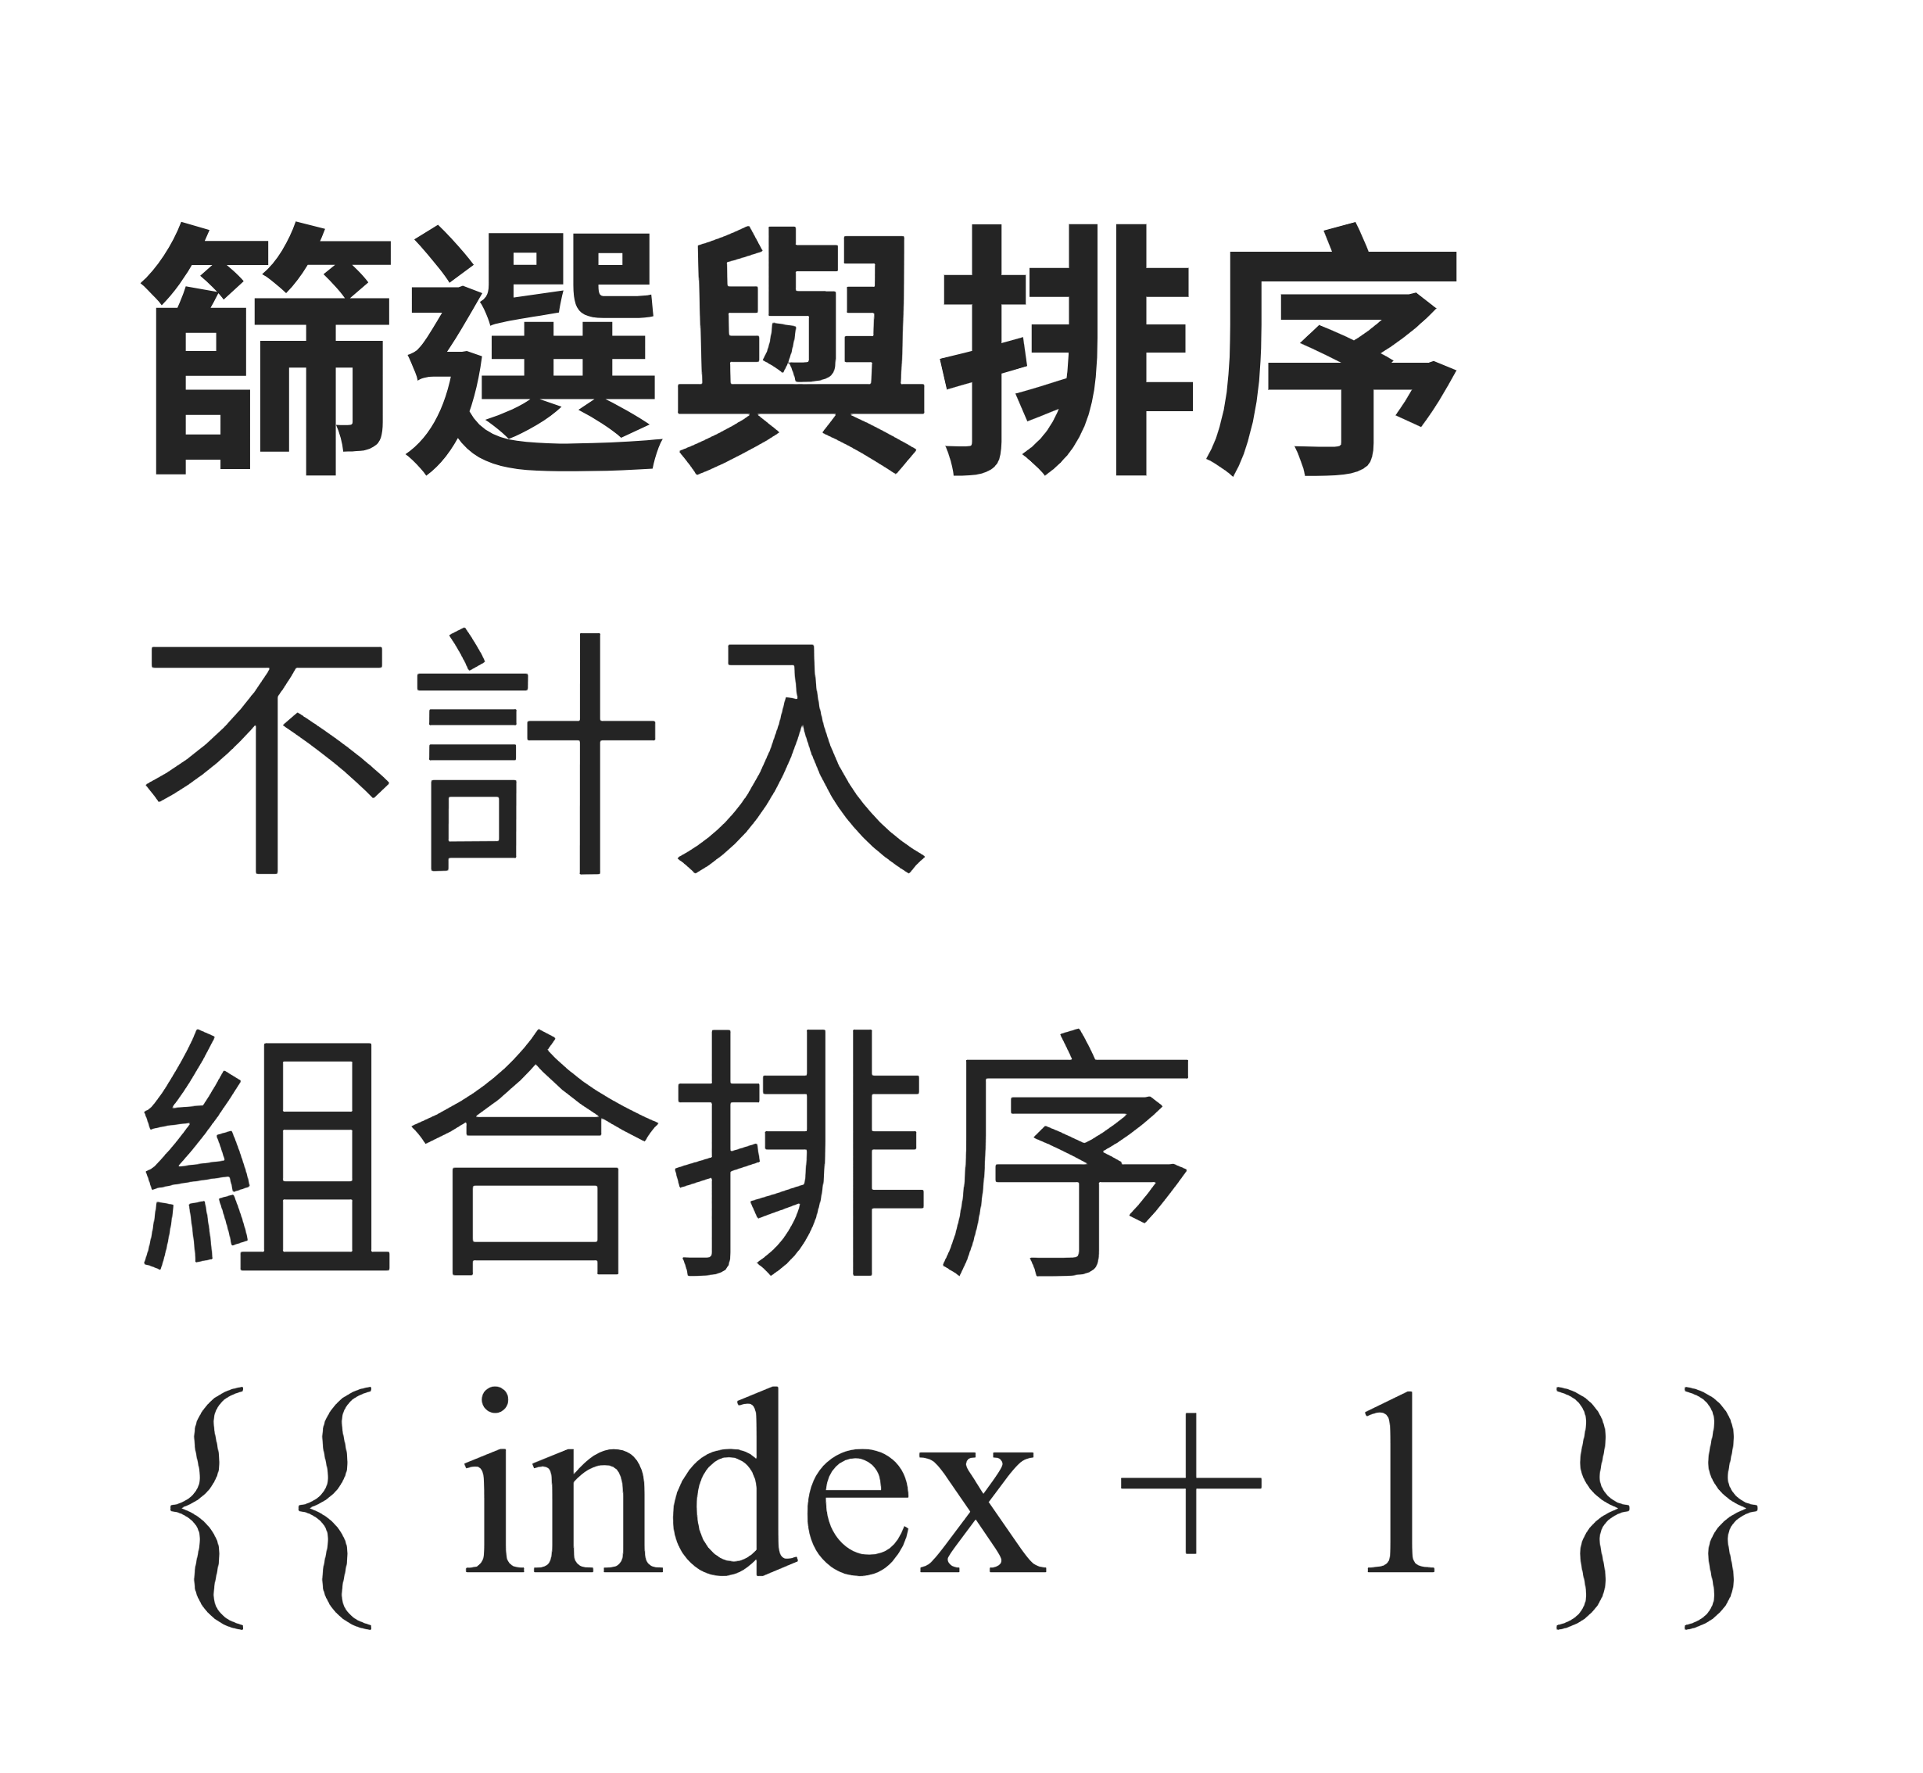
帳戶與幣別不放入浮動面板，仍由上方合計帳戶卡片多選，避免重複入口。

4. 排序摘要

插入位置
原始 index.html 第 322 行的篩選摘要區之前加入：
!Visualization

5. 替換明細卡片

修改範圍
- 開始行：350
- 結束位置：原本 .rec-card 的完整結束標籤
將整個原有的：
\ \ \ \ \ </div> \ \ \ </div> \ \ \ \ </div> \ \ \ </div> \ \ </div> \ </div></div>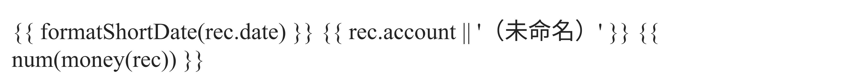

三、修改 style.css

1. 替換日期長按樣式

修改範圍
- 開始行：489
- 結束行：501
替換為：
1 /* ---------- 日期篩選控制 ---------- */
2
3 .date-filter-control {
4 display: inline-flex;
5 align-items: stretch;
6 gap: 5px;
7 }
8
9 .date-filter-btn {
10 min-width: 110px;
11 white-space: nowrap;
12 }
13
14 .date-filter-btn.active {
15 background: var(--accent);
16 color: #fff;
17 border-color: var(--accent);
18 }
19
20 .date-step-btn,
21 .date-picker-btn {
22 min-width: 36px;
23 min-height: 38px;
24 display: inline-flex;
25 align-items: center;
26 justify-content: center;
27 position: relative;
28 overflow: hidden;
29 border: 1px solid var(--border);
30 border-radius: 8px;
31 background: var(--card-bg-2);
32 color: var(--text-main);
33 cursor: pointer;
34 }
35
36 .date-step-btn {
37 padding: 0 9px;
38 font-size: calc(21px * var(--font-scale, 1));
39 }
40
41 .date-picker-btn input[type="date"] {
42 position: absolute;
43 inset: 0;
44 width: 100%;
45 height: 100%;
46 margin: 0;
47 padding: 0;
48 opacity: 0.001;
49 border: 0;
50 cursor: pointer;
51 }

2. 替換帳戶合計卡片樣式

修改範圍
原始 style.css：
- 開始行：724
- 結束行：763
涉及以下樣式：
1 .sum-acc-card
2 .sum-acc-row1
3 .sum-acc-name
4 .sum-acc-row2
保留選取樣式，替換主要排版為：
1 .sum-acc-card {
2 background: var(--card-bg-2);
3 border: 1px solid var(--border);
4 border-radius: 10px;
5 padding: 7px 10px;
6 margin-bottom: 5px;
7 cursor: pointer;
8 }
9
10 .sum-acc-card.selected {
11 border-color: var(--accent-2);
12 box-shadow: 0 0 0 1px var(--accent-2) inset;
13 }
14
15 .sum-acc-main {
16 display: flex;
17 align-items: center;
18 justify-content: space-between;
19 gap: 10px;
20 min-width: 0;
21 }
22
23 .sum-acc-name {
24 min-width: 0;
25 overflow: hidden;
26 text-overflow: ellipsis;
27 white-space: nowrap;
28 color: var(--text-main);
29 font-size: calc(13px * var(--font-scale, 1));
30 font-weight: 600;
31 }
32
33 .sum-acc-value {
34 flex: 0 0 auto;
35 white-space: nowrap;
36 color: var(--text-main);
37 font-size: calc(13px * var(--font-scale, 1));
38 font-weight: 600;
39 }
40
41 .sum-acc-divider {
42 margin: 0 5px;
43 color: var(--border);
44 }
45
46 .sum-acc-currency {
47 color: var(--text-sub);
48 font-size: calc(12px * var(--font-scale, 1));
49 }
50
51 .sum-acc-unit {
52 margin-top: 2px;
53 text-align: right;
54 color: var(--text-sub);
55 font-size: calc(10px * var(--font-scale, 1));
56 }

3. 替換明細工具列樣式

修改範圍
- 開始行：766
- 結束行：771
替換為：
1 .detail-toolbar {
2 display: flex;
3 align-items: center;
4 gap: 8px;
5 margin-bottom: 12px;
6 flex-wrap: wrap;
7 }
8
9 .filter-panel-trigger {
10 position: relative;
11 }
12
13 .filter-panel-trigger.active {
14 background: var(--accent);
15 border-color: var(--accent);
16 color: #fff;
17 }
18
19 .filter-active-dot {
20 width: 7px;
21 height: 7px;
22 display: inline-block;
23 margin-left: 4px;
24 border-radius: 50%;
25 background: var(--accent-2);
26 }

4. 新增浮動篩選面板樣式

插入位置
放在 .detail-toolbar 樣式之後：
1 .floating-panel-backdrop {
2 position: fixed;
3 inset: 0;
4 z-index: 100;
5 display: flex;
6 align-items: flex-end;
7 justify-content: center;
8 padding-top: var(--safe-top);
9 background: rgba(0, 0, 0, 0.48);
10 }
11
12 .floating-filter-panel {
13 width: min(100%, 560px);
14 max-height: calc(88dvh - var(--safe-top));
15 overflow-y: auto;
16 background: var(--card-bg);
17 border: 1px solid var(--border);
18 border-radius: 20px 20px 0 0;
19 padding: 8px 16px calc(18px + var(--safe-bottom));
20 box-shadow: 0 -12px 36px rgba(0, 0, 0, 0.38);
21 }
22
23 .floating-panel-handle {
24 width: 42px;
25 height: 4px;
26 margin: 0 auto 12px;
27 border-radius: 999px;
28 background: var(--border);
29 }
30
31 .floating-panel-head {
32 display: flex;
33 align-items: center;
34 justify-content: space-between;
35 margin-bottom: 14px;
36 }
37
38 .floating-panel-head strong {
39 font-size: calc(17px * var(--font-scale, 1));
40 }
41
42 .floating-panel-close {
43 width: 36px;
44 height: 36px;
45 border: 0;
46 border-radius: 50%;
47 background: var(--card-bg-2);
48 color: var(--text-main);
49 font-size: calc(21px * var(--font-scale, 1));
50 }
51
52 .floating-panel-section {
53 padding: 12px 0;
54 border-top: 1px solid var(--border);
55 }
56
57 .floating-panel-title {
58 margin-bottom: 9px;
59 color: var(--text-sub);
60 font-size: calc(12px * var(--font-scale, 1));
61 font-weight: 700;
62 }
63
64 .floating-panel-footer {
65 display: flex;
66 justify-content: flex-end;
67 gap: 8px;
68 padding-top: 12px;
69 border-top: 1px solid var(--border);
70 }
71
72 .sort-rule {
73 display: grid;
74 grid-template-columns: 28px minmax(80px, 1fr) auto auto 30px;
75 align-items: center;
76 gap: 6px;
77 padding: 7px 0;
78 border-bottom: 1px solid var(--border);
79 }
80
81 .sort-priority {
82 width: 26px;
83 height: 26px;
84 display: inline-flex;
85 align-items: center;
86 justify-content: center;
87 border-radius: 50%;
88 background: var(--card-bg-2);
89 color: var(--text-sub);
90 font-size: calc(11px * var(--font-scale, 1));
91 font-weight: 700;
92 }
93
94 .sort-field-select {
95 width: 100%;
96 min-width: 0;
97 }
98
99 .sort-direction-btn,
100 .sort-move-actions button {
101 min-height: 32px;
102 border: 1px solid var(--border);
103 border-radius: 7px;
104 background: var(--card-bg-2);
105 color: var(--text-main);
106 }
107
108 .sort-direction-btn {
109 padding: 5px 8px;
110 white-space: nowrap;
111 font-size: calc(12px * var(--font-scale, 1));
112 }
113
114 .sort-move-actions {
115 display: inline-flex;
116 gap: 3px;
117 }
118
119 .sort-move-actions button {
120 width: 30px;
121 padding: 0;
122 }
123
124 .sort-remove-btn {
125 border: 0;
126 background: transparent;
127 color: var(--danger);
128 font-size: calc(18px * var(--font-scale, 1));
129 }
130
131 .sort-panel-actions {
132 display: flex;
133 flex-wrap: wrap;
134 gap: 7px;
135 margin-top: 10px;
136 }
137
138 .sort-summary {
139 margin: 0 0 10px;
140 color: var(--text-sub);
141 font-size: calc(11px * var(--font-scale, 1));
142 }

5. 替換明細卡片樣式

修改範圍
原始 style.css：
- 開始行：782
- 結束位置：原本 .rec-actions、.rec-excluded 相關樣式結束
替換或加入：
1 .rec-card-collapsible {
2 padding: 0;
3 overflow: hidden;
4 }
5
6 .rec-summary {
7 display: grid;
8 grid-template-columns:
9 minmax(48px, 0.7fr)
10 minmax(100px, 1.7fr)
11 minmax(86px, 1fr)
12 34px;
13 align-items: center;
14 gap: 8px;
15 min-height: 50px;
16 padding: 8px 10px;
17 }
18
19 .rec-summary-date {
20 color: var(--text-main);
21 font-size: calc(13px * var(--font-scale, 1));
22 font-weight: 700;
23 white-space: nowrap;
24 }
25
26 .rec-summary-account {
27 min-width: 0;
28 overflow: hidden;
29 text-overflow: ellipsis;
30 white-space: nowrap;
31 color: var(--text-main);
32 font-size: calc(13px * var(--font-scale, 1));
33 font-weight: 600;
34 }
35
36 .rec-summary-amount {
37 text-align: right;
38 white-space: nowrap;
39 color: var(--text-main);
40 font-size: calc(13px * var(--font-scale, 1));
41 font-weight: 700;
42 }
43
44 .rec-expand-btn {
45 width: 32px;
46 height: 32px;
47 padding: 0;
48 border: 0;
49 border-radius: 50%;
50 background: transparent;
51 color: var(--text-sub);
52 transition: transform 0.18s ease;
53 }
54
55 .rec-expand-btn.expanded {
56 transform: rotate(180deg);
57 }
58
59 .rec-expanded-content {
60 padding: 12px;
61 border-top: 1px solid var(--border);
62 background: var(--card-bg-2);
63 }
64
65 .rec-edit-row {
66 display: grid;
67 gap: 9px;
68 margin-bottom: 10px;
69 }
70
71 .rec-edit-row-three {
72 grid-template-columns: repeat(3, minmax(0, 1fr));
73 }
74
75 .rec-edit-row-two {
76 grid-template-columns: repeat(2, minmax(0, 1fr));
77 }
78
79 .rec-invest-row {
80 padding-top: 9px;
81 border-top: 1px dashed var(--border);
82 }
83
84 .rec-bottom-row {
85 grid-template-columns: auto minmax(0, 1fr);
86 align-items: end;
87 padding-top: 9px;
88 border-top: 1px dashed var(--border);
89 }
90
91 .rec-note-field {
92 min-width: 0;
93 }
94
95 .rec-expanded-actions {
96 display: flex;
97 justify-content: flex-end;
98 margin-top: 8px;
99 }
100
101 .rec-card.rec-excluded {
102 opacity: 0.55;
103 }
104
105 .rec-card.rec-excluded .rec-summary-account {
106 text-decoration: line-through;
107 }

6. 手機版樣式

插入位置
加入現有：
1 @media (max-width: 430px)
區塊：
1 .detail-toolbar {
2 align-items: stretch;
3 }
4
5 .date-filter-control {
6 order: 3;
7 flex: 1 1 100%;
8 width: 100%;
9 }
10
11 .date-filter-btn {
12 flex: 1;
13 min-width: 0;
14 }
15
16 .date-step-btn,
17 .date-picker-btn {
18 flex: 0 0 38px;
19 }
20
21 .rec-summary {
22 grid-template-columns:
23 48px
24 minmax(80px, 1fr)
25 minmax(76px, auto)
26 30px;
27 gap: 6px;
28 padding: 7px 8px;
29 }
30
31 .rec-summary-amount {
32 font-size: calc(12px * var(--font-scale, 1));
33 }
34
35 .rec-edit-row-three {
36 grid-template-columns: repeat(2, minmax(0, 1fr));
37 }
38
39 .rec-edit-row-three .rec-field:last-child {
40 grid-column: 1 / -1;
41 }
42
43 .rec-bottom-row {
44 grid-template-columns: 1fr;
45 }
46
47 .sort-rule {
48 grid-template-columns: 26px minmax(72px, 1fr) auto 28px;
49 }
50
51 .sort-move-actions {
52 grid-column: 2 / 5;
53 justify-content: flex-end;
54 }

最終修改範圍摘要

app.js
- 179 至 185 行後：加入浮動面板、排序及展開狀態。
- 194 至 232 行：移除日期長按，改為左右切換及原生日期入口。
- 234 至 257 行：篩選完成後套用組合排序。
- 第 366 行前：加入明細展開與日期縮寫函式。
- 371 至 374 行：刪除資料時同步清除展開狀態。
- 426 至 461 行：更新 setup() 回傳內容。

index.html
- 254 至 271 行：帳戶合計改為緊湊單行。
- 277 至 320 行：日期控制與浮動篩選入口。
- 工具列後方：新增浮動篩選與排序面板。
- 322 行之前：新增排序摘要。
- 350 行至原明細卡片結束：改為預設收合、點箭頭展開的明細卡片。

style.css
- 489 至 501 行：日期控制樣式。
- 724 至 763 行：縮小帳戶合計卡片。
- 766 至 771 行：工具列樣式。
- 工具列後方：新增浮動面板與排序樣式。
- 782 行起的明細卡片區：改為收合摘要與展開編輯樣式。
- 手機 Media Query：加入日期、明細與排序面板的響應式排列。
以上是預定修改內容，沒有實際修改或產生任何新檔案。

